发标
- 资格后审项目建立完成或资格预审项目预审公示结束后需要进行发标，发标前需要配置时间地点，评分标准，和招标公告和招标文件，配置完成相关数据就可点击发标
A 资格预审项目在预审发标阶段，时间地点，评分标准已经配置完成无需再次操作
B 资格后审项目发标配置时间地点，评分标准，参考资格预审项目预审发标时如何设置

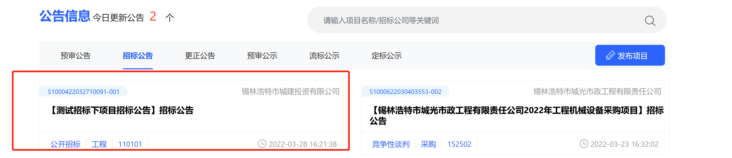

2 添加招标公告：选择招标采购邀请公告添加按钮，打开编辑页面选择需要的招标项目，填写完毕，点击提交并审核
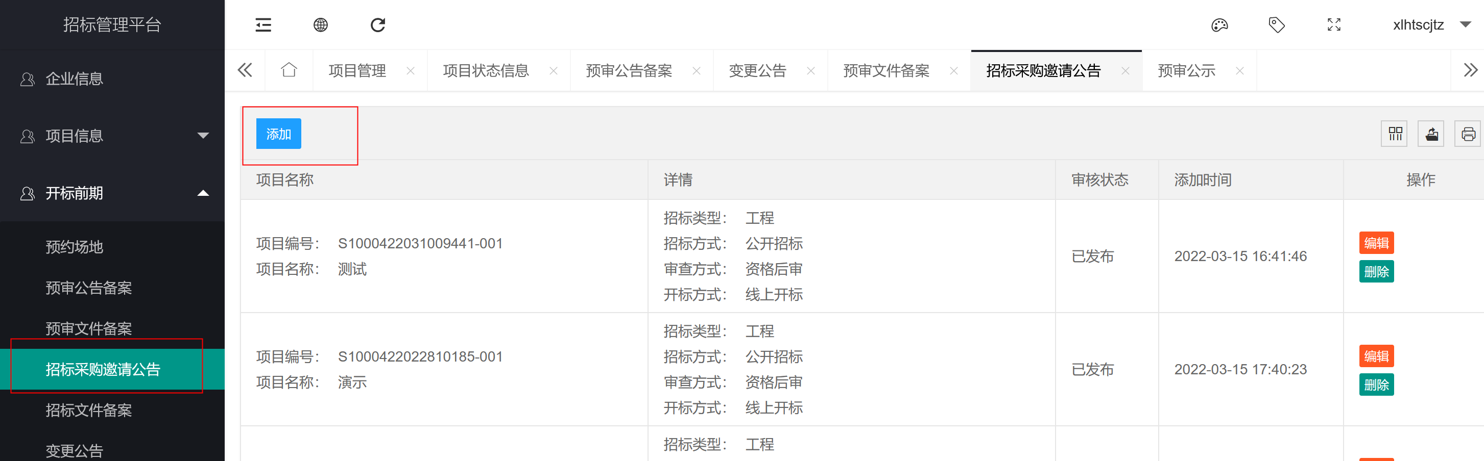
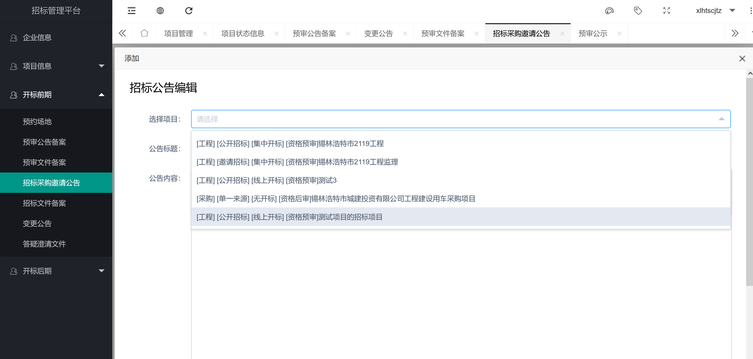
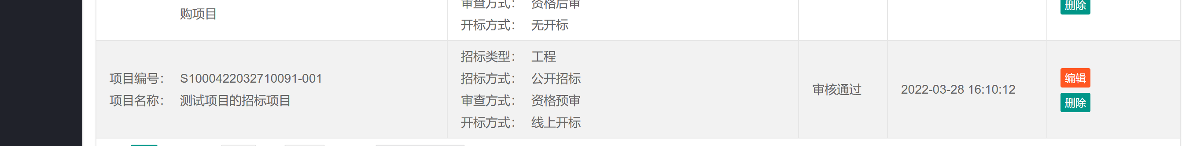

2添加招标文件：项目发标前需绑定招标文件，点击招标文件备案，点击添加按钮。打开编辑页面选择对应项目，点击提交并审核按钮
